Informacja dla Rodziców dotycząca zasad przyznawania darmowych obiadów.
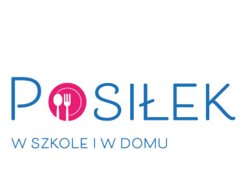

Celem programu „Posiłek w szkole i w domu" jest zapewnienie dzieciom i młodzieży w wieku szkolnym gorącego posiłku w godzinach ich pobytu w szkole.
W ramach programu ,,Posiłek w szkole i w domu" udziela się wsparcia osobom spełniającym warunki otrzymania pomocy wskazane w ustawie o pomocy społecznej z dnia 12.03.2004 roku oraz spełniającym kryterium dochodowe w wysokości 150% kryterium, o którym mowa w art. 8 w/w ustawy :
- kryterium dochodowe osoby samotnie gospodarującej 701,00 zł x 150% = 1 051,50 zł
- kryterium dochodowe na osobę w rodzinie
528,00 zł x 150% = 792,00 zł
Chęć otrzymywania gorących posiłków należy zgłosić do MOPS.
MOPS wydając decyzję o przyznaniu świadczenia informuje wnioskodawcę oraz szkołę.

